Méson
Table des matières
Introduction 1
Pion 1
Kaon 1
Êta 1
Rho 2
Phi 2
D 2
J/Ψ 2
B 2
Upsilon 2

Introduction
Les mésons sont des hadrons possédant un spin entier, et donc appartiennent à la famille des bosons. Dans le modèle standard, les mésons sont des composés d'un nombre pair de quarks et d'antiquarks. Tous les mésons sont instables et possèdent une durée de vie moyenne très courte.

Pion
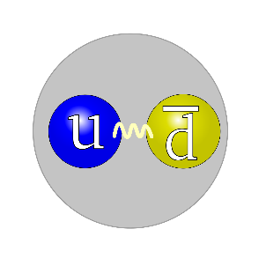
Un pion ou méson pi est une des trois particules : π⁰, π⁺ ou π⁻. Ce sont les particules les plus légères de la famille des mésons. Elles jouent un rôle important dans l'explication des propriétés à basse énergie de la force nucléaire forte ; notamment, la cohésion du noyau atomique est assurée par l'échange de pions entre les nucléons (protons et neutrons).Les pions ont un spin égal à 0. Comme leur nom l'indique, les pions π⁺, π⁻ et π⁰ ont une charge électrique respectivement égale à 1, −1 et 0.

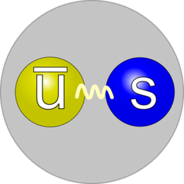
Kaon
Un kaon est une particule (notée K) de la famille des mésons caractérisée par un nombre quantique appelé étrangeté et noté S. Les mésons étant constitués d'un nombre pair de quarks et d'antiquarks, les kaons contiennent un quark s ou un antiquark s combiné avec un quark/antiquark parmi u ou d (resp. u ou d).
Les quatre kaons sont :
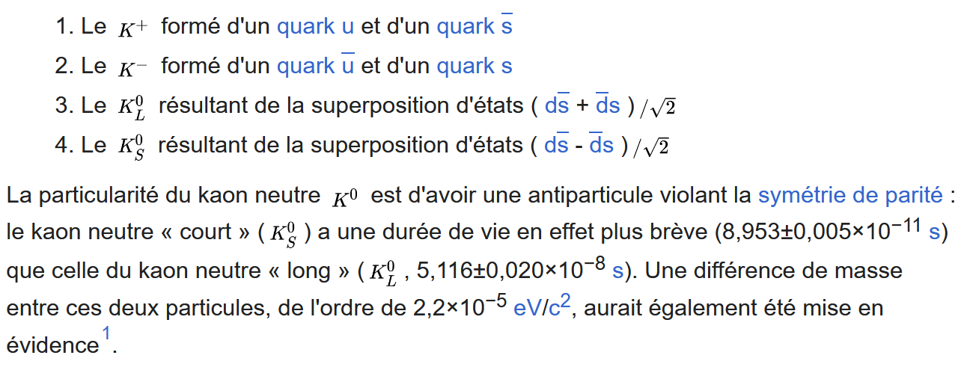

Êta
Le méson êta (η⁰) est une particule de la famille des mésons. Il est composé de quark up, down, étrange et leur antiquarks.

Rho
Le méson rho est un triplet isospin dont les trois états sont notés ρ⁺, ρ⁰ et ρ⁻ (suivant la valeur de leur charge électrique). Après les pions et les kaons, les mésons rho sont les mésons les plus légers avec une masse d'environ 776 MeV.c⁻² pour les trois états ; il existe une légère différence de masse entre le ρ⁺ et ρ⁰, estimée expérimentalement à moins de 0,7 MeV.c⁻².
Les mésons rho ont une durée de vie moyenne très brève de 0,4×10⁻²³ s ; leur largeur de désintégration d'environ 145 MeV n'est pas décrite par une distribution de Breit-Wigner. Les mésons rho se désintègrent à 99,9 % en une paire de pions. Le ρ⁰ peut se désintégrer en une paire d'électrons ou de muons dans 0,005 % des cas. En théorie, les mésons ρ⁺ et ρ⁻ peuvent se désintégrer en un électron ou un muon, plus un neutrino, mais cela n'a jamais été observé.

Phi
En physique des particules, le méson phi est un méson formé d'un quark étrange et d'un quark anti-étrange. Il a une masse de 1019.4 MeV/c².

D
En physique des particules, les mésons D sont des mésons contenant un quark charm et un quark up ou down.

J/Ψ
En physique des particules, le J/ψ (ψ étant la lettre grecque psi) est un méson, une particule composé de quarks. Le J/ψ est un méson sans saveur composé d'un quark charm et d'un antiquark charm. Les mésons composés d'une paire charm-anticharm sont généralement connus sous le terme générique de « charmonium » ; le J/ψ est le premier état excité de charmonium (c'est-à-dire la forme de charmonium possédant la deuxième plus petite masse). Le J/ψ possède une masse de 3 096,9 MeV.c⁻² et une durée de vie moyenne de 7,2×10⁻²¹ s. Sa charge électrique est nulle. Son spin 1 en fait un méson vecteur.

B
Le méson B est un méson composé d'un antiquark bottom et, d'un quark up (B⁺), down (B⁰), étrange ou charm. La combinaison d'un antiquark bottom et d'un quark top n'est pas supposée possible de par le faible temps de vie du quark top. La combinaison d'un antiquark bottom et d'un quark bottom est habituellement appelée bottomonium.

Upsilon
Le méson upsilon (noté Υ, d'après la lettre grecque upsilon) est un méson, une particule de la physique des particules. Il est formé d'une paire quark-antiquark bottom-antibottom.

